Образец оформления материалов докладов

Название доклада

П. П. Иванов1, А. А. Сидоров2
1Институт геологии Коми НЦ УрО РАН,
Сыктывкар
2 «Геокарта», Пермь

Название докладов, фамилии авторов, организации располагаются по центру. Фамилия докладчика выделяется подчеркиванием. Объем тезисов докладов не более 4-х страниц формата А4 с полями 2.5 см со всех сторон. В напечатанных экземплярах таблицы и иллюстрации должны быть вставлены в текст. Текст рекомендуется набирать в Microsoft Word for Windows (версия 2003). Шрифт – Times New Roman, кегль 12. Абзацный отступ в первой строке – 1 см, в остальных отступа нет, выравнивание – по ширине поля, без переносов. Символы вставляются из набора гарнитуры Symbol 12, формулярные записи редактируются в Microsoft Equation. Все объекты в документе должны быть масштабируемыми. Ссылки на литературные источники цифровые в квадратных скобках [1]. Список литературы дается после текстовой части, параметры абзаца списка такие же, как и в основном тесте.
В электронном варианте каждый доклад должен быть прислан отдельным письмом с присоединенными файлами, проименованными по фамилии докладчика. В случае высылки нескольких докладов к фамилии добавляется цифра. В папке должны содержаться: Ivanov-text.doc – текстовая часть доклада, Ivanov-tabl.doc – таблицы, Ivanov-fig.jpg – рисунки. Иллюстрации представляются в форматах TIFF, JPEG, EPS, CDR.

Литература
- Гришин Б. А. Название статьи // Название журнала, 2010. Т. 00, № 00. С. 00–00.
- Сидоров А.Б. Название монографии. Город: Издательство, 2010. 00 с.

Материалы, касающиеся проблем минерального сырья, должны сопровождаться актом экспертизы
Транспорт

Сыктывкар связан с крупными городами России авиалиниями. Время перелета из Москвы и Санкт-Петербурга 1 час 40 мин.
Время в пути поезда Москва–Сыктывкар 27 часов. Участникам совещания, следующим поездами из районов Урала и Сибири, удобнее сделать пересадку на автобус в г. Кирове. Есть также прямые автобусные рейсы из Перми, Уфы и Казани. (http://www.syktyvkar.ru)

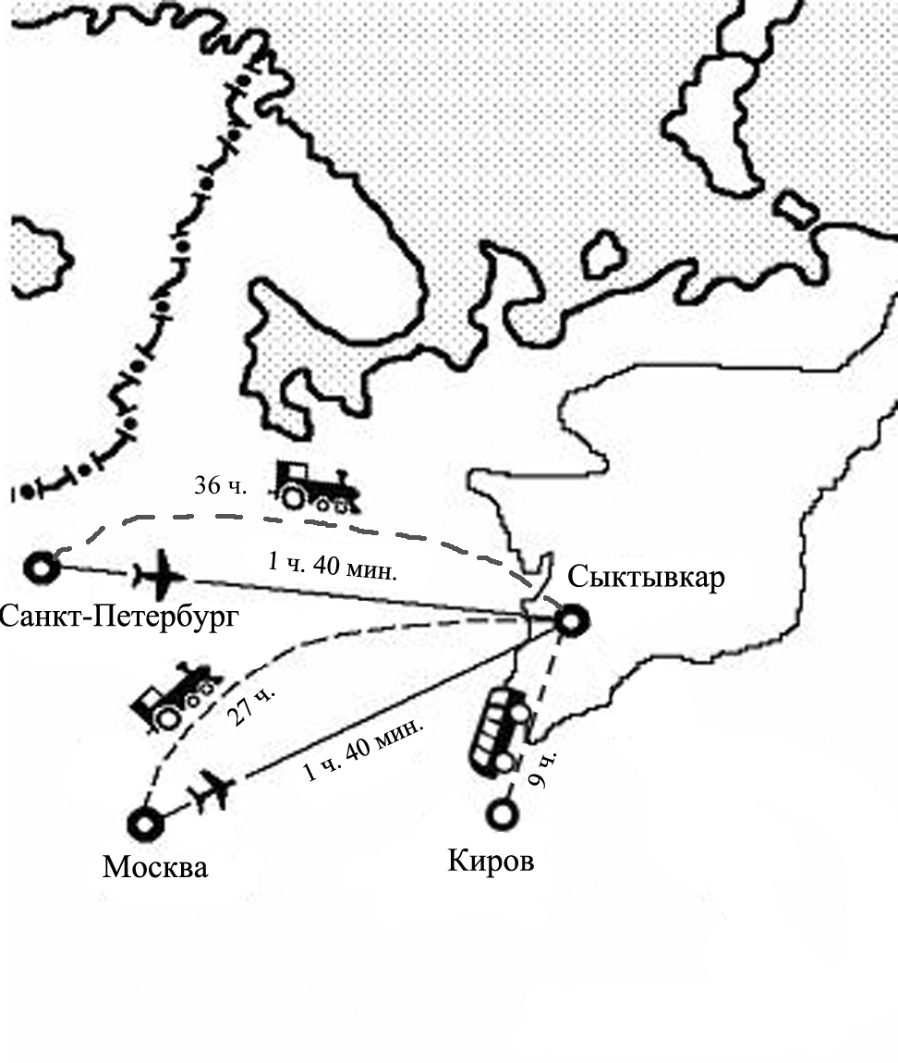
Российская академия наук
Институт геологии
Коми научного центра УрО РАН
Российское минералогическое общество
Литологический комитет
Петрографический комитет

Всероссийское совещание
с международным участием

Диагностика
вулканогенных
продуктов в осадочных
толщах

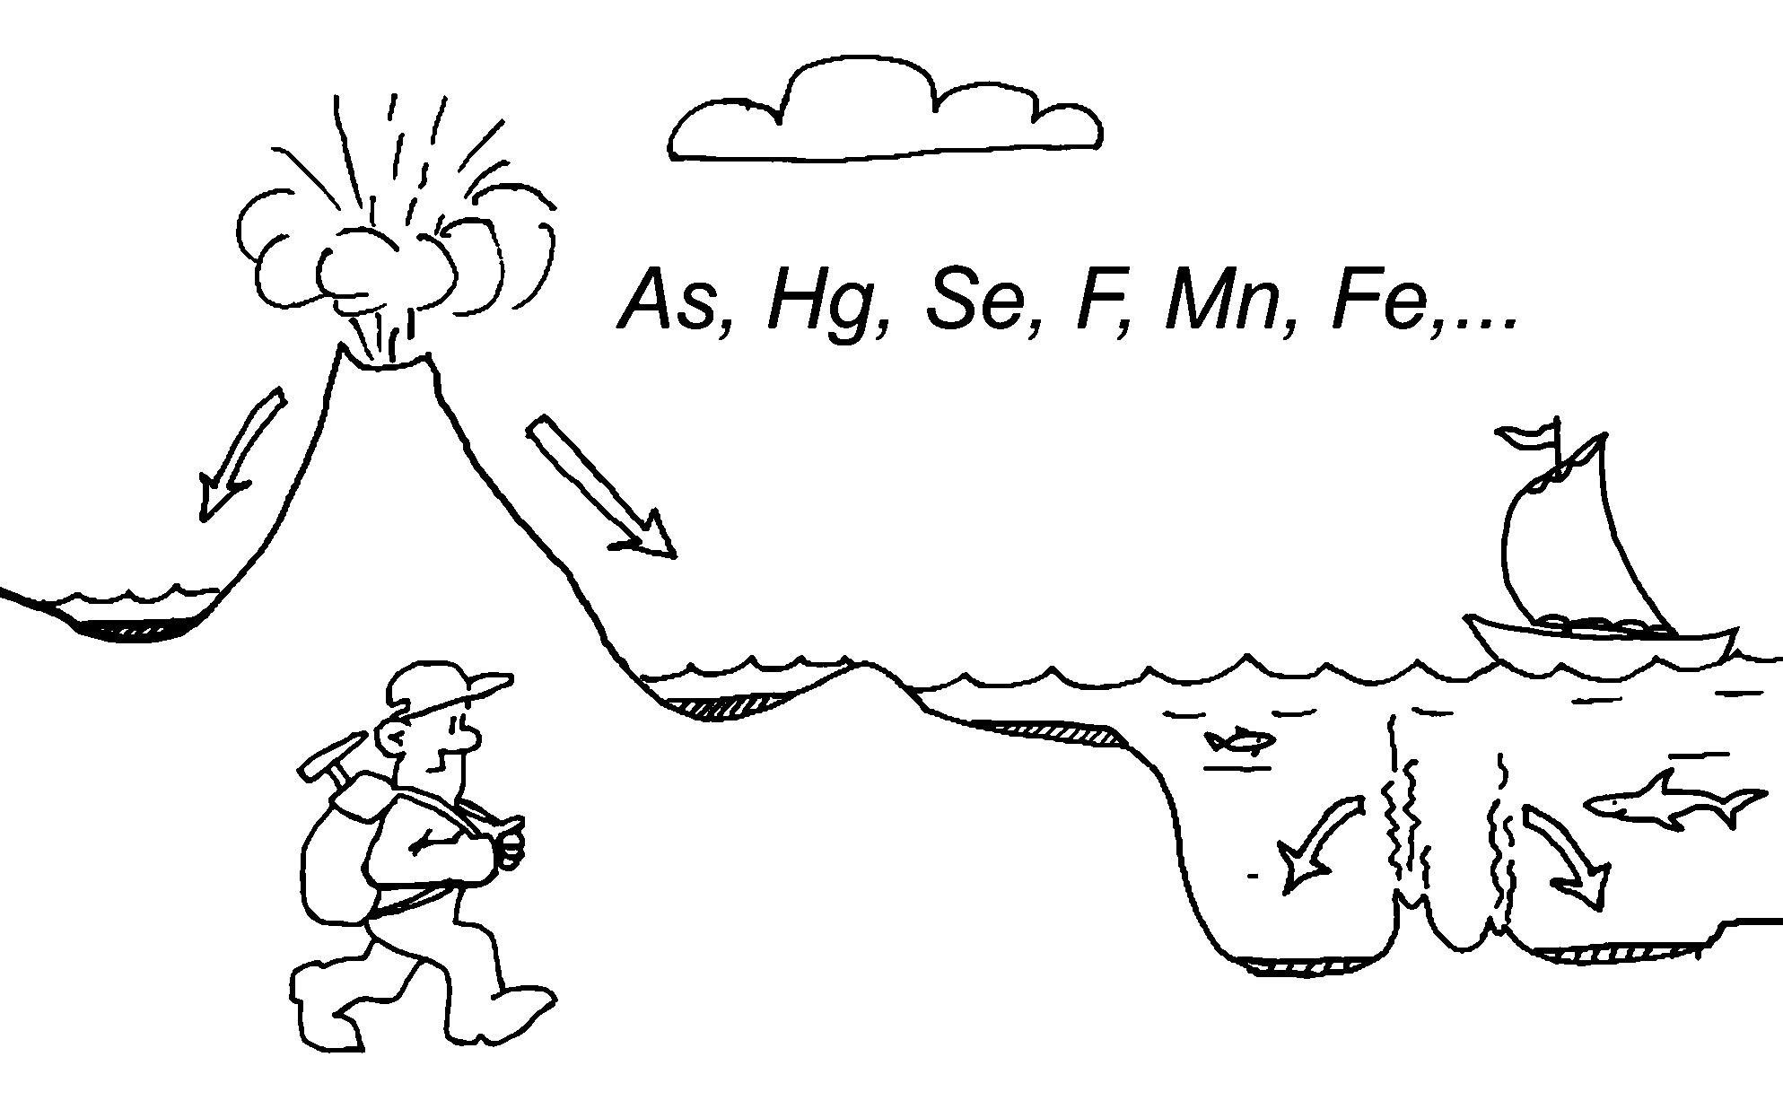

Первый циркуляр

20–22 марта 2012 г.

Сыктывкар
Институт геологии Коми научного центра Уральского отделения РАН, Российское минералогическое общество и Уральские секции Межведомственных Литологического и петрографического комитетов ОНЗ РАН проводят 20–22 марта 2012 г. в г. Сыктывкаре Всероссийское совещание с международным участием по теме «Диагностика вулканогенных продуктов в толщах» и приглашает Вас принять участие в его работе.

БЮРО ОРГКОМИТЕТА
Председатель:
член-корреспондент РАН А. М. Асхабов
Сопредседатели:
к. г.-м. н. В. А. Салдин
к. г.-м. н. О. В. Удоратина
Заместители председателя:
д. г.-м. н. Я. Э. Юдович
к. г.-м. н. А. А. Соболева
Ученый секретарь:
к. г.-м. н. И. В.Козырева

АДРЕС ОРГКОМИТЕТА
Институт геологии Коми НЦ УрО РАН
ул. Первомайская, д. 54, Сыктывкар,
Республика Коми, 167982
Телефоны: (8212)245353 – приемная директора
Факсы: (8212) 240970, 245346

Электронный адрес для отправки материалов:
Yudovich@geo.komisc.ru (Яков Эльевич Юдович).
В «Теме» электронного письма укажите:
Диагностика вулканогенных продуктов.

Электронный адрес для переписки
по оргвопросам: kozyreva@geo.komisc.ru
(Ирина Владимировна Козырева),
тел. (8212)447151.

Оргкомитет с благодарностью примет
предложения о финансовой и организационной
поддержке совещания.
НАУЧНАЯ ПРОГРАММА
На совещании предполагается обсудить широкий круг вопросов, касающихся геохимических, петрографических и минералогических методов диагностики вулканогенных продуктов (пирокластики, вулканокластики, гидротермально-эксгалятивного материала, в том числе – рудного) в осадочных толщах.
1. Новые данные о проявлении вулканогенных процессов наземного и субмаринного типа. Соотношение вулканизма и литогенеза.
2. Минералогические методы диагностики вулканогенно-осадочного процесса.
3. Литохимические методы распознавания туффоидов (туфов и туффитов).
4. Распознавание туффоидов с помощью химических элементов-примесей.
5. Диагностика вулканогенно-осадочных продуктов с помощью изотопных методов.
6. Диагностика геохимических горизонтов стратисферы.
7. Вулканогенно-осадочный рудогенез и методы его диагностики.

ПРЕДСТАВЛЕНИЕ МАТЕРИАЛОВ
Материалы к докладам должны быть написаны на русском языке в соответствии с требованиями, указанными на обороте, и направлены по адресу оргкомитета.
Форма представления докладов: пленарные (30 минут), устные (20 минут) и стендовые.
Материалы подаются в печатной и электронной формах. Допускается подача материалов только в электронной форме (для иногородних участников). Представленные материалы будут опубликованы к началу совещания. Оргкомитет оставляет за собой право отклонять материалы, не соответствующие тематике совещания и требованиям по оформлению.
К материалам прилагается заполненная регистрационная форма с обязательным заполнением всех позиций и указанием предполагаемой формы доклада. Регистрационные формы необходимо представить для всех соавторов данного доклада.
Программа совещания будет разослана до 1 февраля 2012 г. по электронной почте всем первым авторам, приславшим свои материалы для публикации.

КОНТРОЛЬНЫЕ СРОКИ
Представление докладов до 15 декабря
Рассылка программы до 1 февраля
Заезд и регистрация участников 19–20 марта
Открытие совещания 20 марта
РЕГИСТРАЦИОННАЯ ФОРМА
Фамилия
Имя
Отчество
Ученая степень, звание
Организация
Должность
Дата рождения
Почтовый адрес
Телефон
Факс
E-mail
Название доклада №1

Форма доклада Устный ⇨ Стендовый ⇨

Название доклада №2

Форма доклада Устный ⇨ Стендовый ⇨

Участие в совещании: весьма вероятно, возможно, проблематично

